**GUÍA METODOLÓGICA**

**INFORME DE ANÁLISIS Y DISEÑO DEL SISTEMA DE INFORMACIÓN**

**[PORTADA]**

**HOJA DE CONTROL DEL DOCUMENTO**

| **Proyecto** | Shopping Jack | | |
| --- | --- | --- | --- |
| **Descripción** | Empresa de importación y exportación de prendas de ropa. | | |
| **Autores** | Juan Villamil, Mike Montealegre, Alison Becerra, Manuel Galindo, Orlando Mora, Juan Supelano, Andres Marín | | |
| **Responsable** |  | | |
| **Entregable** | Diseño del Sistema de Información | | |
| **Categoría** | Informe de Análisis y Diseño | | |
| **Palabras Clave** |  | | |
| **Versión/Edición** |  | **Fecha Versión** | 08/06/2022 |
| **Aprobado por** |  | **Fecha Aprobación** | DD/MM/AAAA |
|  |  | **Nº Total de Páginas** | 18 |

**HISTORIAL DE REVISIONES**

| **Fecha** | **Versión** | **Descripción** | **Autor** |
| --- | --- | --- | --- |
|  |  |  |  |
|  |  |  |  |
|  |  |  |  |

Tabla de Contenido

1.Introducción

1.1. Situación Actual

1.1. Reseña Histórica de la empresa

1.2. Ubicación Geográfica

1.1. Visión

1.2. Misión

1.3. Funciones

1.4. Estructura Organizacional

1.5. Portafolio de productos y Servicios

1.6. Mapa de Procesos de la empresa

1.7. Estado Actual de la infraestructura

1.8. Tecnología Actual del Entorno

1.9. Tecnología de Información

1.10. Descripción Tecnológica Actual de la Empresa

1.11. Decisiones Estratégicas Informáticas

1.12. Decisiones sobre Hardware

1.13. Decisiones sobre Software

1.14. Decisiones sobre Comunicaciones

1.2. Metodología para el desarrollo de sistemas

1.2.1. Ciclo de vida

2.2 Primera fase Planificación

2.2.1. Actividad 1: Delimitación del ámbito del proyecto

2.2.2. Actividad 2: Estudio de viabilidad

2.2.3. Actividad 3: Análisis de riesgos

2.2.4. Actividad 4: Estimación del costo del proyecto

2.2.5. Actividad 5: Planificación temporal y asignación de recursos

2.3 Segunda fase Especificación de Requisitos

2.3.1. Actividad 1: Obtener información sobre el problema y determinar objetivos

2.3.2. Actividad 2: Identificar y definir los requisitos de almacenamiento de información

2.3.3. Actividad 3: Definición de actores

2.3.4. Actividad 4: Identificar y definir los requisitos funcionales del sistema

2.3.5. Actividad 5: Identificar y definir los requisitos de interacción

2.3.6. Actividad 6: Identificar y definir los requisitos no funcionales del sistema

2.4 Tercera fase Análisis

2.4.1. Actividad 1: Arquitectura Diagrama de flujo del proceso

2.4.2. Actividad 2: Diagramas de caso de uso

2.4.3. Actividad 3: Identificación de los Casos de Uso. (Casos de uso extendido)

2.4.4. Actividad 4: Definir los prototipos de interfaz

2.4.5. Actividad 5: Definir el mapa de navegación del sistema.

.

2.5 Cuarta fase Diseño

2.5.1. Actividad 1: Diseño de clases del sistemaógico del sistema (Mer)

2.5.3. Actividad 3: Diseño Físico del sistema

2.5.2. Actividad 2: Diseño del modelo l (Base de datos)

2.5.4. Actividad 4: Identificación de tablas (Diccionario de datos)

2.5.5. Actividad 5: Diseño Arquitectura Física del sistema (Diagrama distribución)

2.5.6. Actividad 6: Diseño Arquitectura de Vista del sistema (Diagrama de Paquetes)

2.5.7. Actividad 7: Diseño Arquitectura Lógica del sistema (Diagrama de Componentes)

2.6 Quinta fase Desarrollo

2.6.1. Actividad 1: Lenguajes de programación

2.6.2. Actividad 2: Herramientas IDE

2.6.3. Actividad 3: Servidores de aplicación

2.6.4. Actividad 4: Sistemas operativos

2.6.5. Actividad 5: Interface de usuario

2.6.7. Actividad 7: Manejadores BD

2.6.8. Actividad 8: Nomenclatura de clases

2.6.9. Actividad 8: Nomenclatura de objetos de bases de datos

2.6.10. Actividad 9: Estructura de carpetas y subcarpetas

**Pendiente para 4 Trimestre. No desarrollar**

2.6.10. Actividad 10: Respaldos y restauraciones

2.7 Sexta fase Pruebas e implementación

2..7.1. Plan de pruebas

2..7.2. Implementación

2..7.3. Mantenimiento y mejora continua

1. **INTRODUCCIÓN**

El siguiente documento se basará en el proyecto informativo “Shopping Jack”, presentando su historia, algunas de las características, problemática y la solución que se le dará a la empresa de shopping Jack, y demás ámbitos que se presentarán en este documento.

1.1 *Situación Actual:*

Shopping Jack es una empresa que maneja una alta cantidad de productos y usar lápiz y papel para manejar el stock y ubicación de los mismos no es eficaz, siendo así un problema tratar de buscar un producto de manera rápida o saber el stock de este de una manera ágil además de ser muy tardado para los empleados, este sistema al ser tan ineficaz provoca pérdidas de material, pérdida de productos y genera desconfianza entre los empleados.

1.1.1 *Reseña Histórica:*

Shopping Jack fue fundado el 06 de junio del 2013 en la ciudad de Bogotá, localidad de Kennedy. Esta fue fundada por sus actuales gerentes Francy Johanna Oviedo y Carlos Andrés Montealegre. Iniciaron siendo unos empleados en una empresa de bolsos de cuero, luego se integraron en la empresa de jeans conocida como “Dibello”. Desde este punto empezaron a implementar su propia marca de ropa, comprando maquinaria, materia prima, y después de duro trabajo por meses, el 08 agosto de 2013 se inauguró el primer almacén de ropa oficial de Shopping Jack.

1.2 *Ubicación Geográfica:*

La empresa Shopping Jack está ubicada en Bogotá, en la localidad de Bosa, en el barrio Villa Andrea.

**Figura 1**

Ubicación empresa Shopping Jack

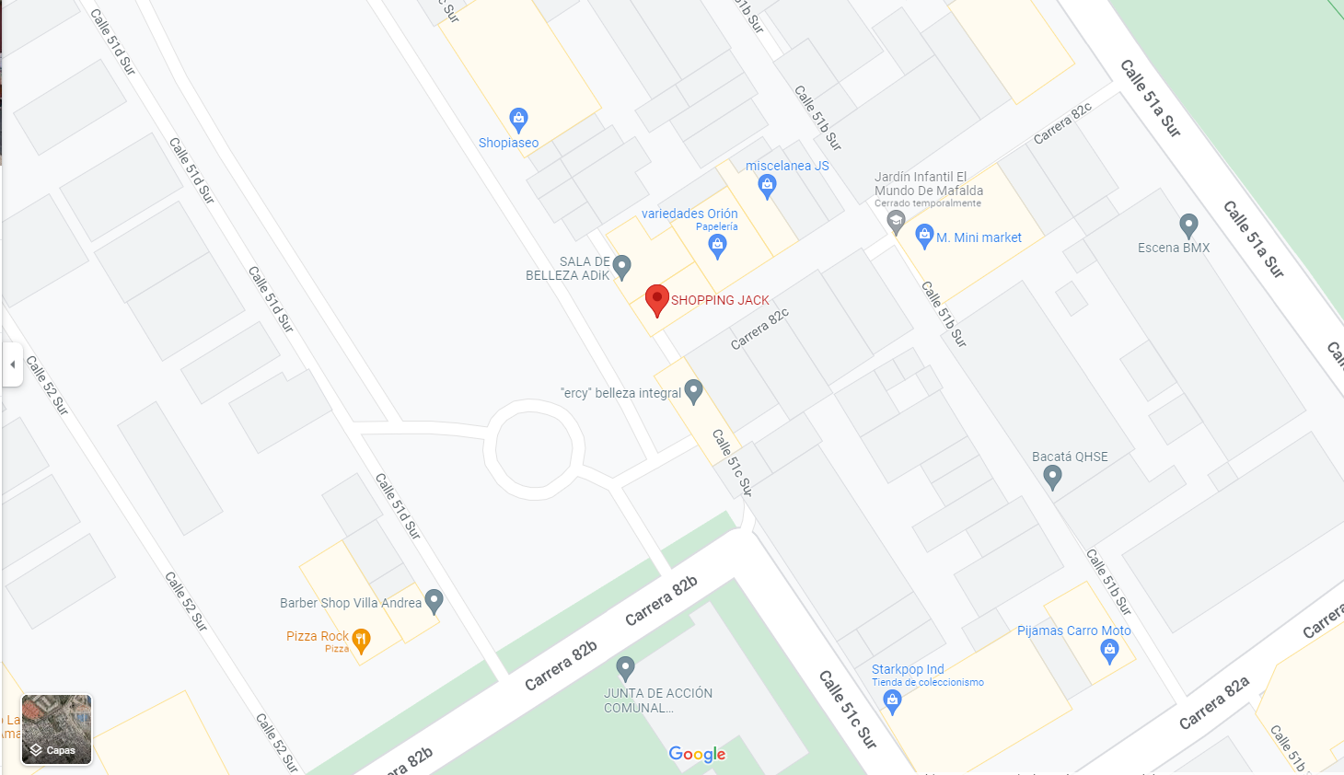

*Nota: Ubicación geográfica de donde se encuentra la empresa.*

1.1 *Visión:*

Consolidar a Shopping Jack como la mejor alternativa para satisfacer las necesidades del cliente y como la número uno (1) en comercialización y producción de ropa a nivel nacional para el año 2030.

1.2 *Misión:*

Ser una empresa dedicada a la comercialización y producción de ropa utilizando materiales de excelente calidad con los mejores estándares productivos.

1.3 *Funciones:*

Se centra en producir ropa, para vender, importar y exportar los productos a nivel nacional.

1.4 *Estructura Organizacional:*

Shopping Jack está estructurada de la siguiente manera:

* Gerente y operario: Carlos Montealegre
* Subgerente y operaria: Francy Johanna:
* Operarios

1.6 *Mapa de procesos de la empresa:*

**Figura 2**

Mapa de procesos shopping jack

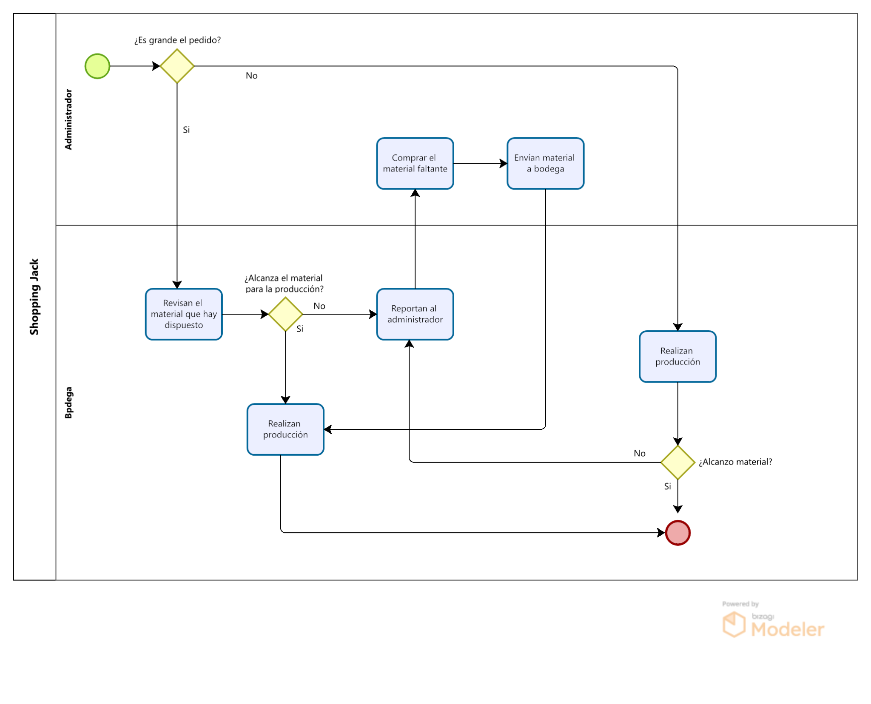

*Nota: Mapa de procesos representando como funciona actualmente la empresa Shopping Jack.*

1.7 *Estado Actual de la infraestructura:*

La infraestructura actual de shopping jack, les permite la realización de los productos de alta calidad, a pesar de no tener la maquinaria más actualizada y moderna, hacen que los productos hechos por la empresa, cumplan las necesidades y expectativas de todos los clientes.

1.8 *Tecnología Actual del Entorno:*

Internet IoT(Internet de las cosas), inteligencia artificial, Cloud Computing.

1.9 *Tecnología de Información:*

Número de celular, correo electrónico, redes sociales (facebook, instagram).

1.10 *Descripción Tecnológica Actual de la Empresa:*

La empresa cuenta con la siguiente maquinaria: 3 máquinas planas marca jack mecatronicas, 1 Maquina fileteadora mecatrónica marca Jack y una cortadora marca singer.

1.11. *Decisiones Estratégicas Informática:*

De gestionar el inventario de los productos, materia prima y las bodegas, realizando un control óptimo para el beneficio de la empresa.

1.12 *Decisiones sobre Hardware:*

* Computadora de escritorio o portátil, incluido con: procesador intel core I5, ram 16 GB, disco duro 1 TB.
* Impresora.
* Internet.

1.13 *Decisiones sobre Software:*

* Office.
* Kaspersky Security Cloud.
* Host.

1.14 *Decisiones sobre Comunicaciones:*

* Teléfono.
* WhatsApp.
* Correo electrónico.

**1.2** **METODOLOGÍA PARA EL DESARROLLO DE SISTEMAS.**

1.2.1 *Ciclo de vida:*

La empresa Shopping Jack fue fundada el 06 de junio del 2013 por sus actuales gerentes Francy Johanna Oviedo y Carlos Montealegre. Comenzaron como un taller de confección recibiendo satélites y arreglos de barrio, por medio de los ingresos que la empresa iba adquiriendo fueron depositando un porcentaje de sus ingresos en una cuenta bancaria; esos ingresos se usarían el 08 de agosto del 2013, donde se fundó el primer almacén de ropa de Shopping jack en la ciudad de Bogotá. A medida del tiempo, recibiendo grandes satélites, arreglos de barrio e implementando su marca haciéndose conocer sacando productos propios, la empresa se fue introduciendo en la industria de la moda, hasta tener una estabilidad económica y comercial. Hoy en día, Shopping Jack está implementando un sistema de información donde se va a llevar a cabo un mejor control del inventario.

**2.2** **PRIMERA FASE PLANIFICACIÓN.**

2.2.1. *Actividad 1: Delimitación del ámbito del proyecto:*

El sistema de información será desarrollado para la empresa de “Shopping Jack'', esté llevará a cabo la tarea de gestionar el inventario de los productos, realizando un control óptimo para el beneficio de la empresa. Este sistema de información será controlado o administrado por el gerente de inventario.

2.2.2 *Actividad 2: Estudio de viabilidad:*

La empresa shopping jack ha solicitado nuestros servicios por la eficacia, seguridad y organización hacia la problemática de su empresa. Por medio de la recolección de datos, (entrevistas, visualización de documentos, y charlas con personal de la empresa), implementamos unas propuestas que fueron presentadas a los ejecutivos de la empresa por medio de una reunión. Se dieron a conocer las herramientas más adecuadas, para la solución hacia las necesidades de la empresa; Un sistema de información con una interfaz agradable para los usuarios, fácil de entender y manejar, y lo que más destaca es la eficacia y velocidad del sistema de información.

2.2.3 *Actividad 3: Análisis de riesgos:*

* Pérdida de información del inventario
* Falta de seguridad
* Redundancia de la información

2.2.4 *Actividad 4: Estimación del costo del proyecto:*

**Figura 3**

Recursos necesarios para el proyecto y valor total.

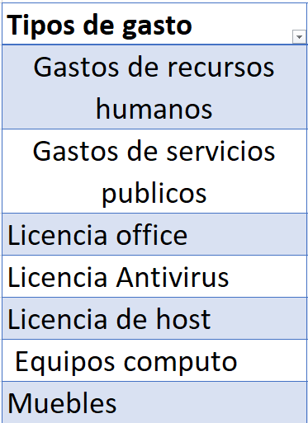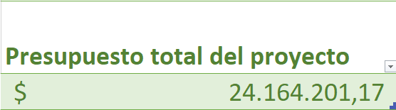

*Nota: Listado de los materiales necesarios, y el saldo total presupuestado en el tiempo de limitación para el proyecto Shopping Jack.*

2.2.5 *Actividad 5: Planificación temporal y asignación de recursos:*

**Figura 4**

Planificación temporal.

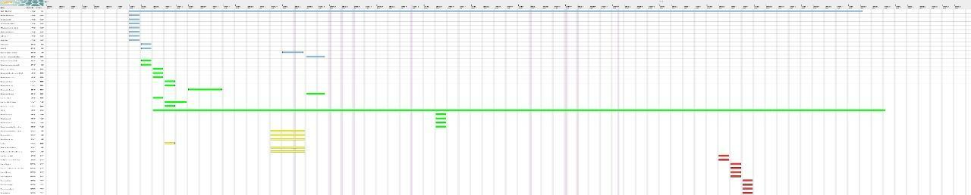

*Nota: Identificamos la planificación del proyecto con sus actividades y respectivas fechas.*

**Figura 5**

Asignación de recursos.

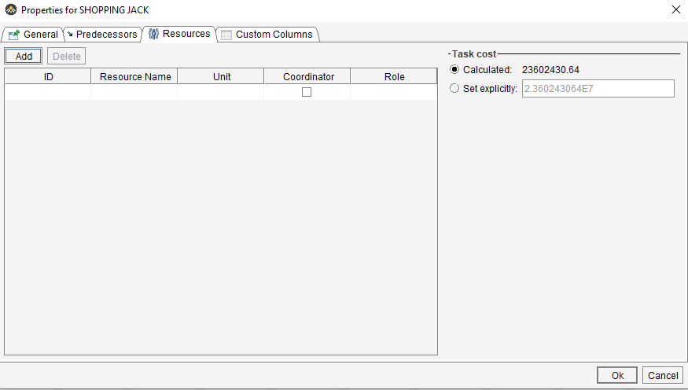

*Nota: Identificamos la asignación de recursos del proyecto.*

**2.3 SEGUNDA FASE ESPECIFICACIÓN DE REQUISITOS.**

2.3.1. *Actividad 1: Obtener información sobre el problema y determinar objetivos:*

A partir del levantamiento de datos, se identifica un problema, debido a que la empresa maneja una gran cantidad de productos, y no lleva un inventario óptimo de estos, lo cual causa dificultad a la hora de distribuir estos productos.

Objetivos:

* Gestionar el stock de los productos.
* Llevar un registro del estado de los productos.
* Gestionar la información del almacén.
* Informar al personal administrativo acerca del inventario

2.3.2 *Actividad 2: Identificar y definir los requisitos de almacenamiento de información:*

**Figura 6**

Requisito de almacenamiento.

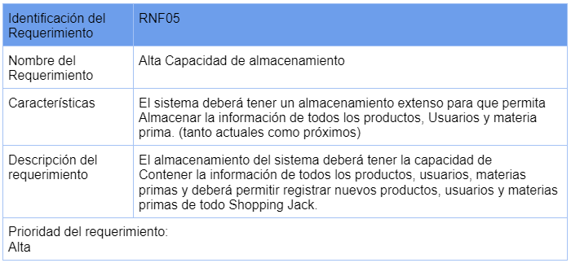

*Nota. Descripción y características del requisito de almacenamiento de información.*

2.3.3 *Actividad 3: Definición de actores:*

**Figura 7**

Actores.

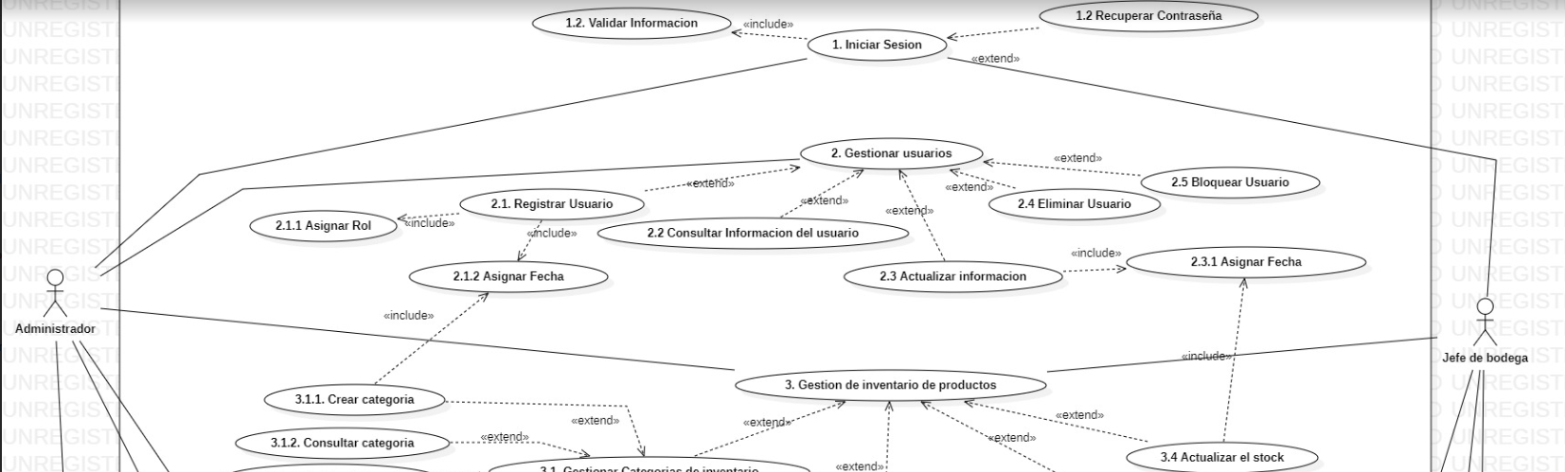

*Nota. Diagrama UML casos de uso - interacción de actores.*

2.3.4 *Actividad 4: Identificar y definir los requisitos funcionales del sistema:*

**Figura 8**

Requisitos Funcionales. 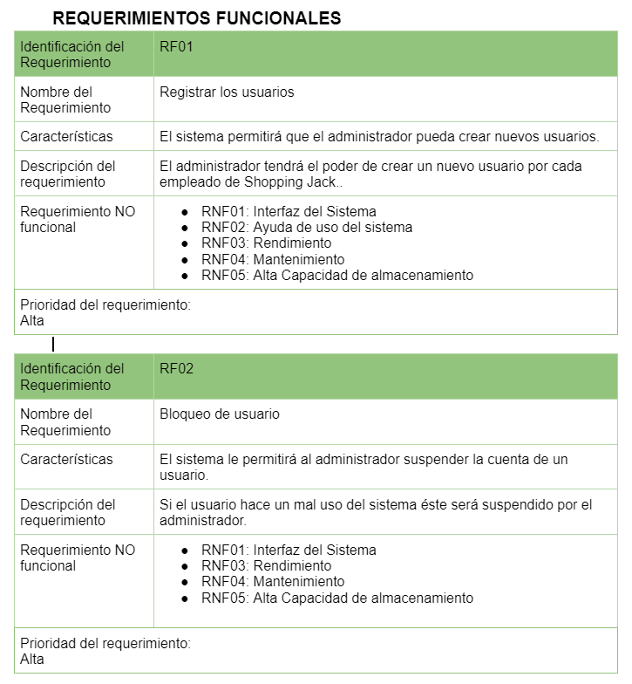

*Nota. Características y descripciones específicas para los requisitos funcionales del sistema. Fuente:*[*requerimientos funcionales*](https://docs.google.com/document/d/1tfWPeaYvG8Op2drkEvQ00QYPSocaHoa0/edit)*.*

2.3.5 *Actividad 5: Identificar y definir los requisitos de interacción:*

**Figura 9**

Diagrama de comunicación.

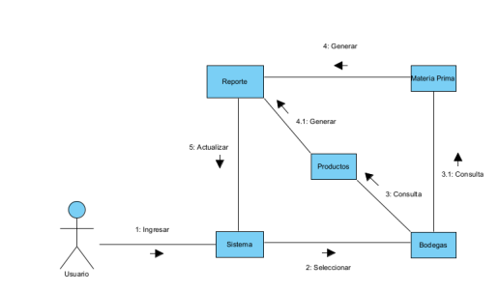

*Nota. Estructura del diagrama de comunicación.*

**Figura 10**

Diagrama de secuencia

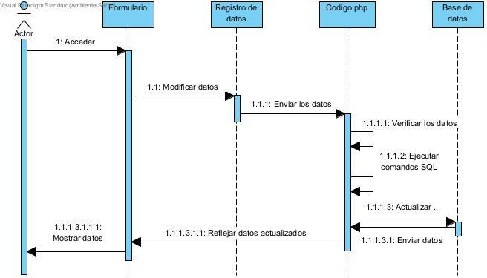

*NOTA: Diagrama de secuencia*

2.3.6 *Actividad 6: Identificar y definir los requisitos no funcionales del sistema:*

**Figura 11**

Requisitos no funcionales.

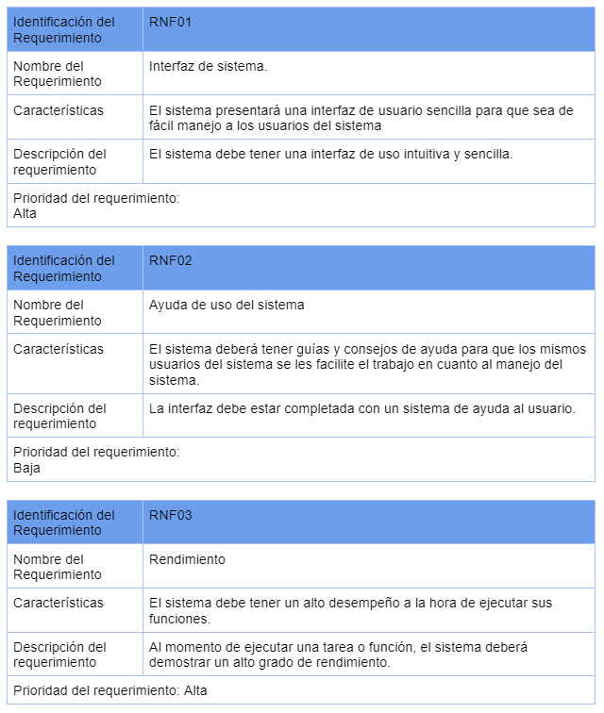

*Nota. Características y descripciones específicas para los requisitos no funcionales del sistema. Fuente:*[*requerimientos no funcionales*](https://docs.google.com/document/d/1tfWPeaYvG8Op2drkEvQ00QYPSocaHoa0/edit)*.*

**2.4 TERCERA FASE ANÁLISIS.**

2.4.1. *Actividad 1: Arquitectura Diagrama de flujo del procesos:*

**Figura 12**

Diagrama de flujo de procesos.

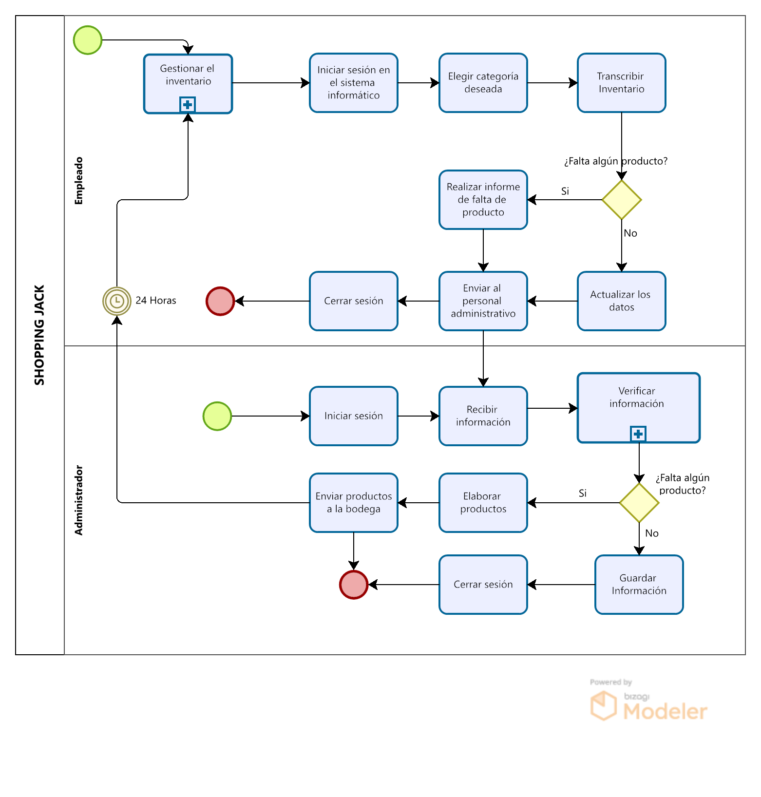

*Nota. Diagrama especificando el manejo del sistema de la empresa Shopping Jack.*

**Figura 13**

Subproceso “Gestionar el inventario”

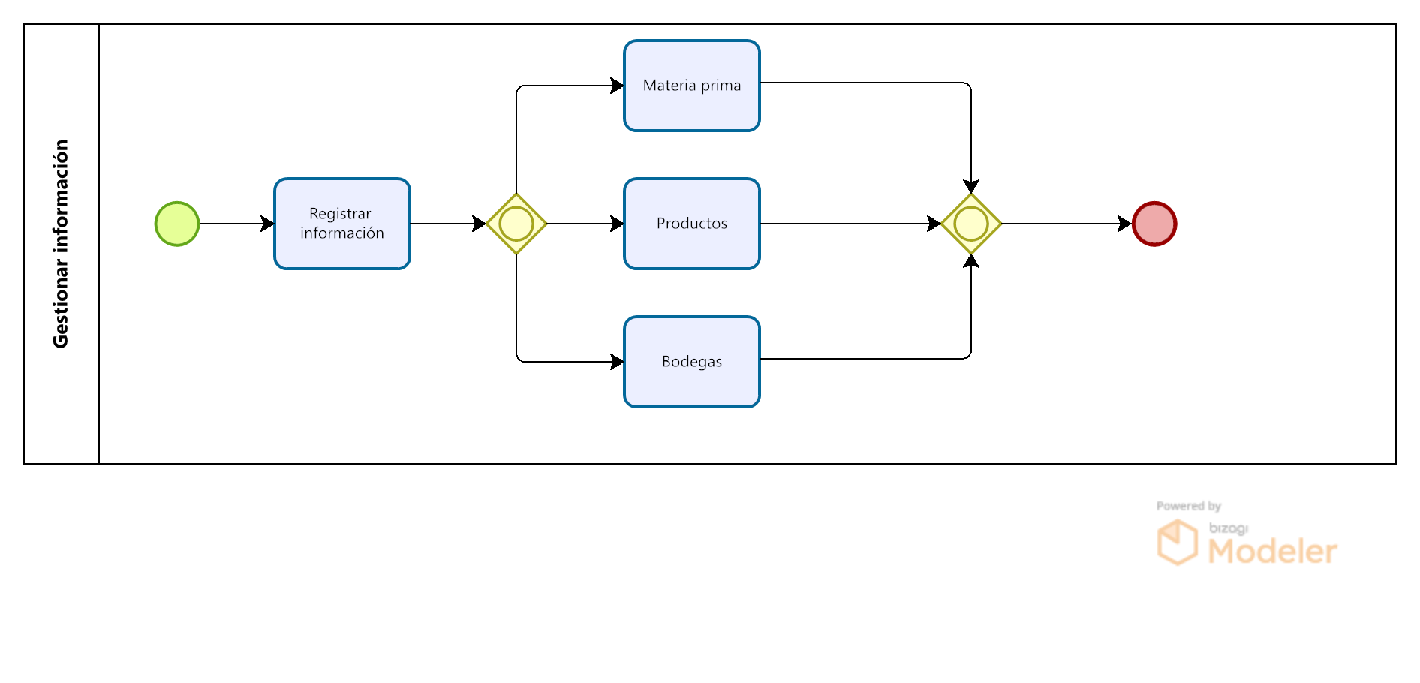

*Nota. Especificación del subproceso de “Gestionar el inventario”.*

**Figura 14**

Subproceso “Verificación de información”.

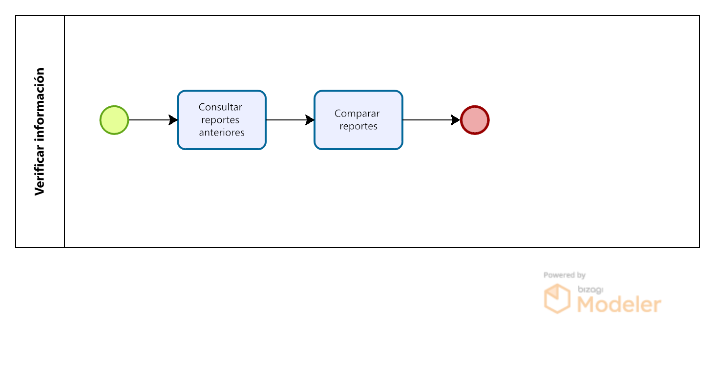

*Nota. Especificación del subproceso de “*Verificación de información*”*

2.4.2 *Actividad 2: Diagramas de caso de uso:*

**Figura 15**

Diagrama de caso de uso (UML).

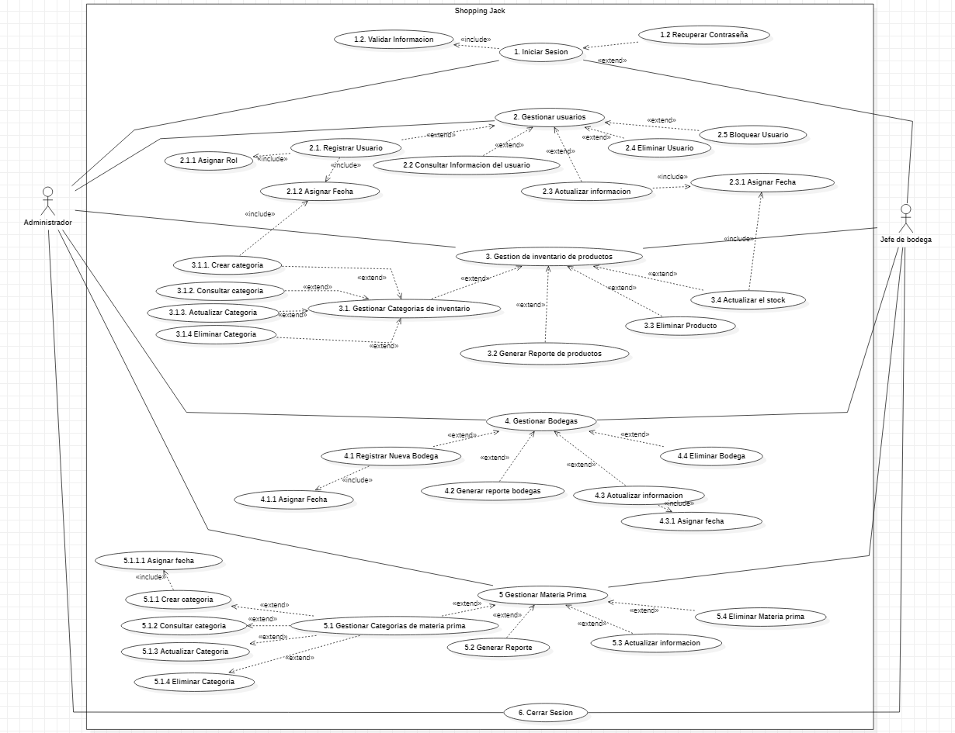

*Nota. Diagrama de caso de uso de las gestiones necesarias para el sistema de información.* Link de documento:

[casos de uso](https://drive.google.com/file/d/17eGJddBJ333Kdw8MFTwSTuh1q7J0HUHz/view?usp=sharing)

2.4.3. *Actividad 3: Identificación de los Casos de Uso. (Casos de uso extendido)*:

**Figura 16**

Casos de uso extendido.

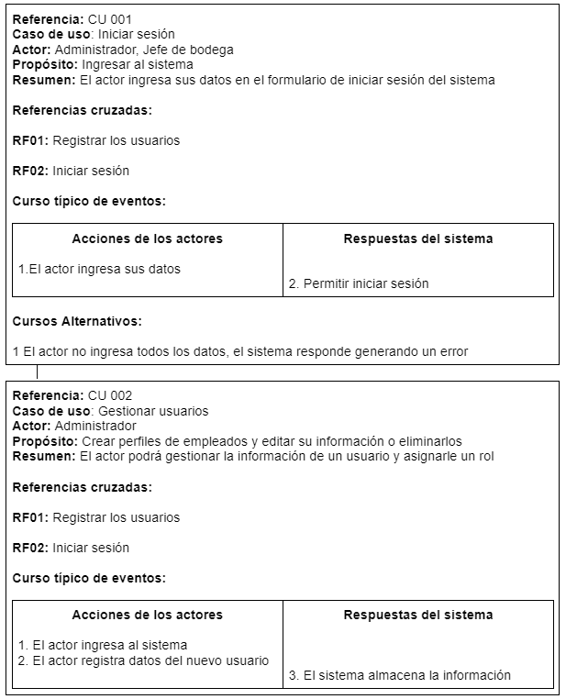

*Nota. Algunos de los casos de uso extendidos para el proyecto Shopping Jack. Link al documento:* [*casos de uso extendido*](https://docs.google.com/document/d/1cPiVnIVbBMnUeS2WH2OEASCS3QrTjTWM/edit?usp=sharing&ouid=116834618660882471739&rtpof=true&sd=true)

2.4.4. *Actividad 4: Definir los prototipos de interfaz:*

**Figura 17**

Prototipo página principal.

**

*Nota. Prototipo del diseño de la página principal del proyecto Shopping Jack.*

**Figura 18**

Prototipo Menú administrador.

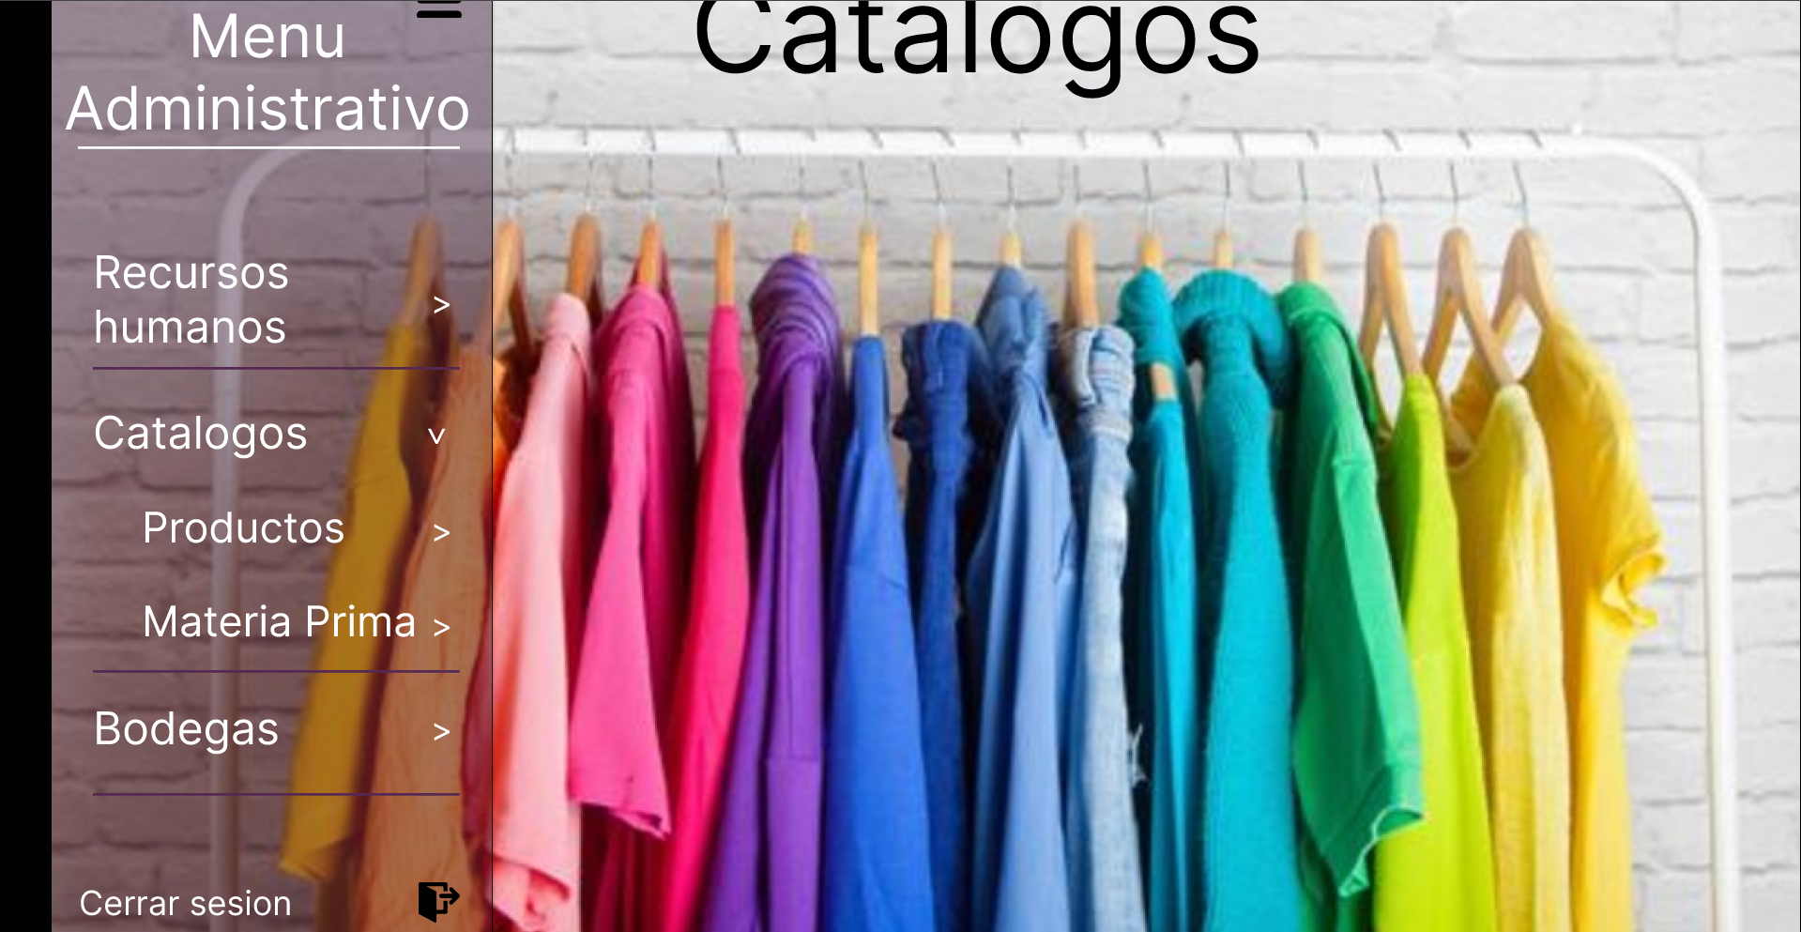

*Nota. Prototipo del diseño para el menú administrativo.*

**Figura 19**

Prototipo del menu de recursos humanos

**

*Nota: Prototipo del diseño para el menú de recursos humanos.*

[*https://www.figma.com/file/xR3y3XL5jm6BB2pTqTMpgc/Shoping-jack?node-id=0%3A1*](https://www.figma.com/file/xR3y3XL5jm6BB2pTqTMpgc/Shoping-jack?node-id=0%3A1)

2.4.5. *Actividad 5: Definir el mapa de navegación del sistema:*

**Figura 20**

Mapa de navegación del sistema

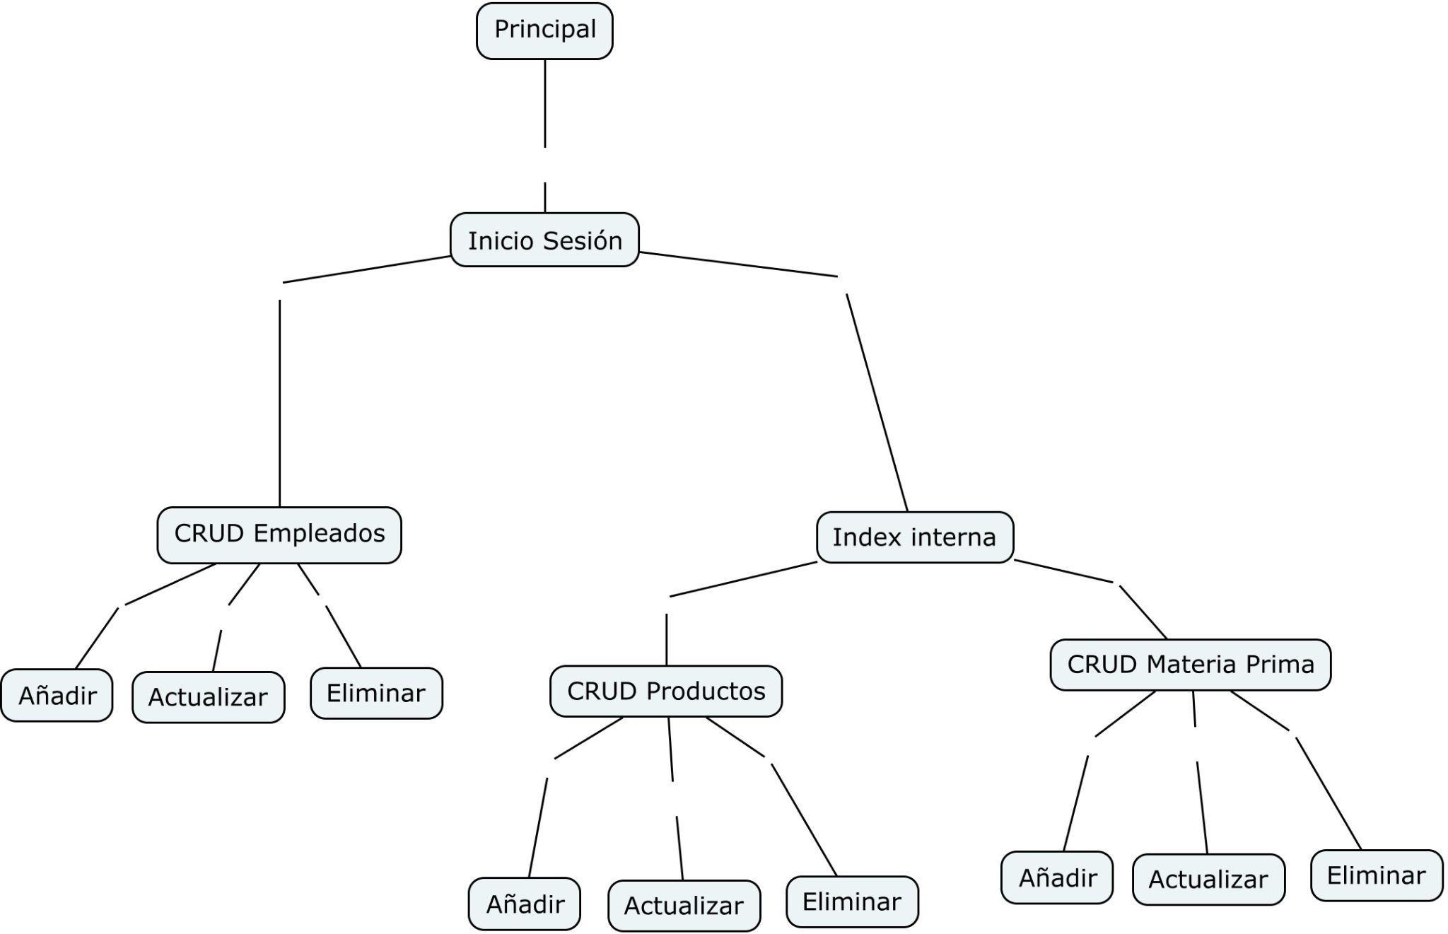

*Nota: Identificación del diagrama de navegación del proyecto.*

**2.5 CUARTA FASE DISEÑO**

2.5.1. *Actividad 1: Diseño de clases del sistema lógico del sistema (Mer)*

**Figura 21**

Diagrama modelo entidad de relación

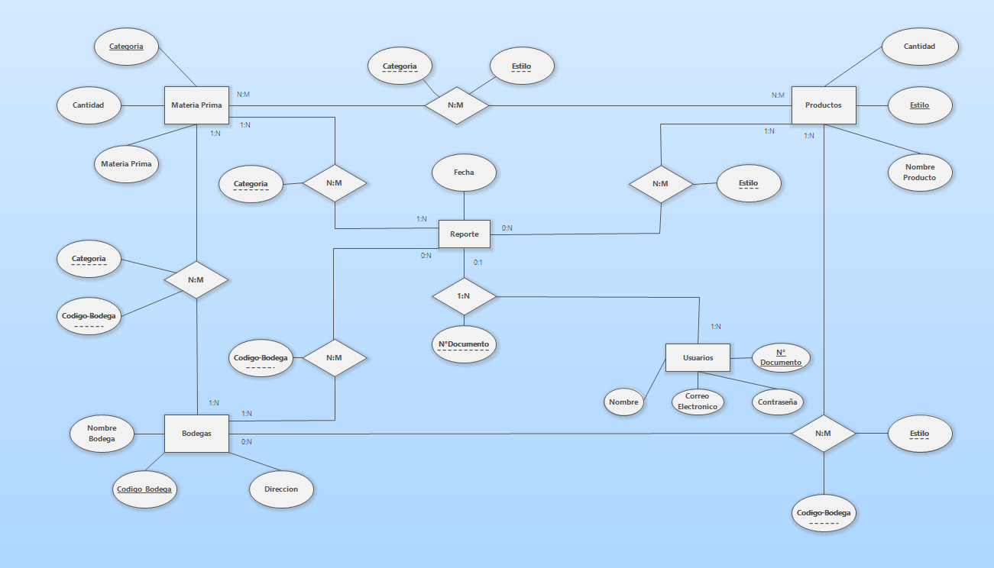

*Nota. Estructura interna del sistema de información.*

2.5.3. *Actividad 3: Diseño Físico del sistema*

**Figura 22**

Diagrama del diseño físico del sistema.

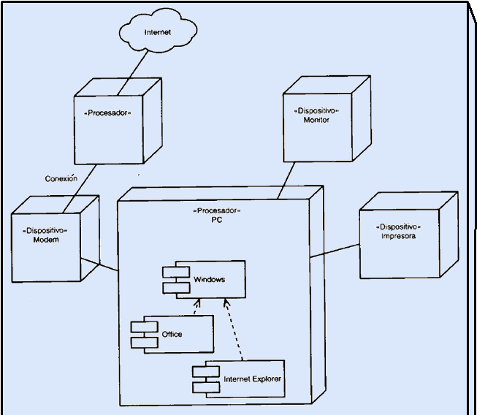

*Nota. Diagrama de distribución explicando el diseño físico del sistema.*

2.5.2. *Actividad 2: Diseño del modelo l (Base de datos)*

**Figura 23**

Base de datos

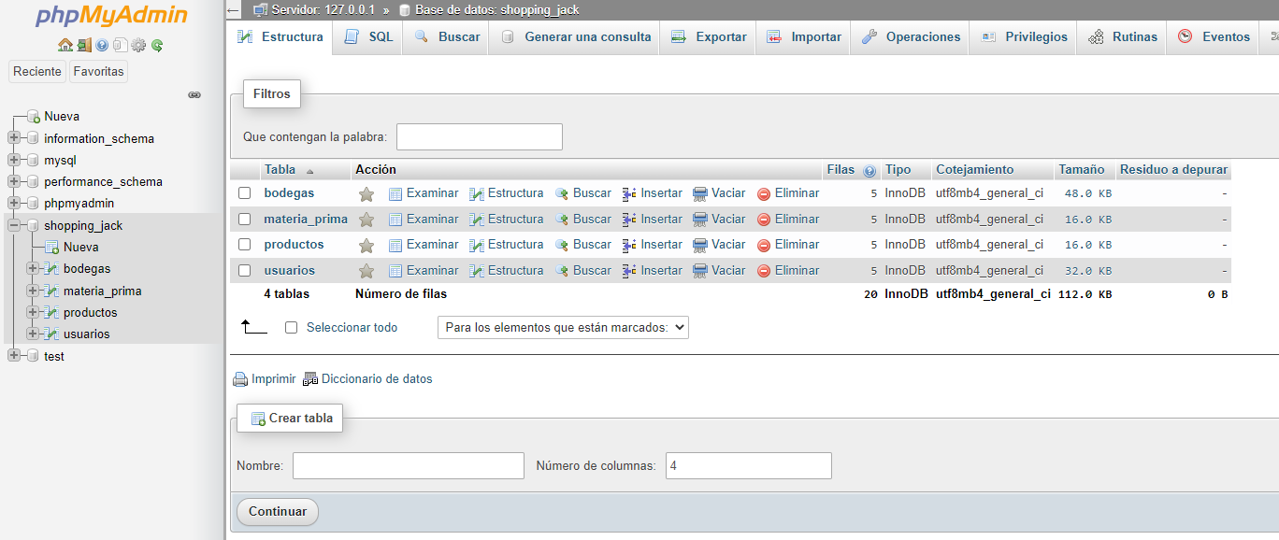

*Nota. Estructura base de datos Shopping Jack.*

2.5.4. *Actividad 4: Identificación de tablas (Diccionario de datos)*

**Figura 24**

Diccionario de datos

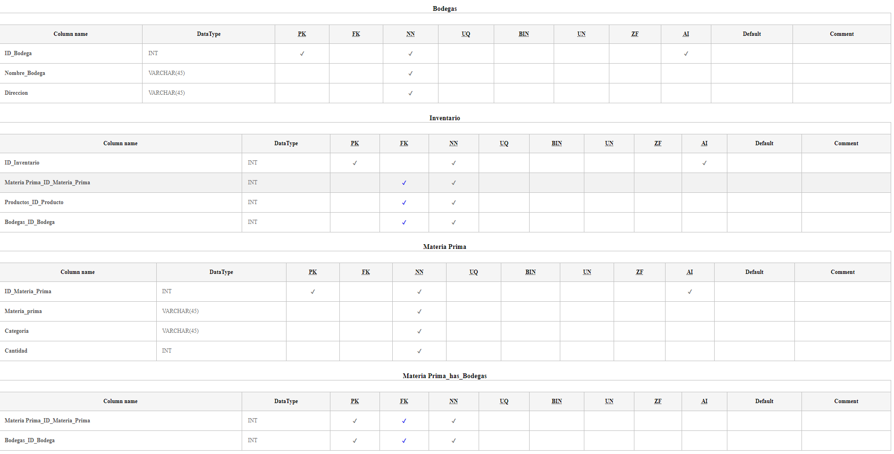

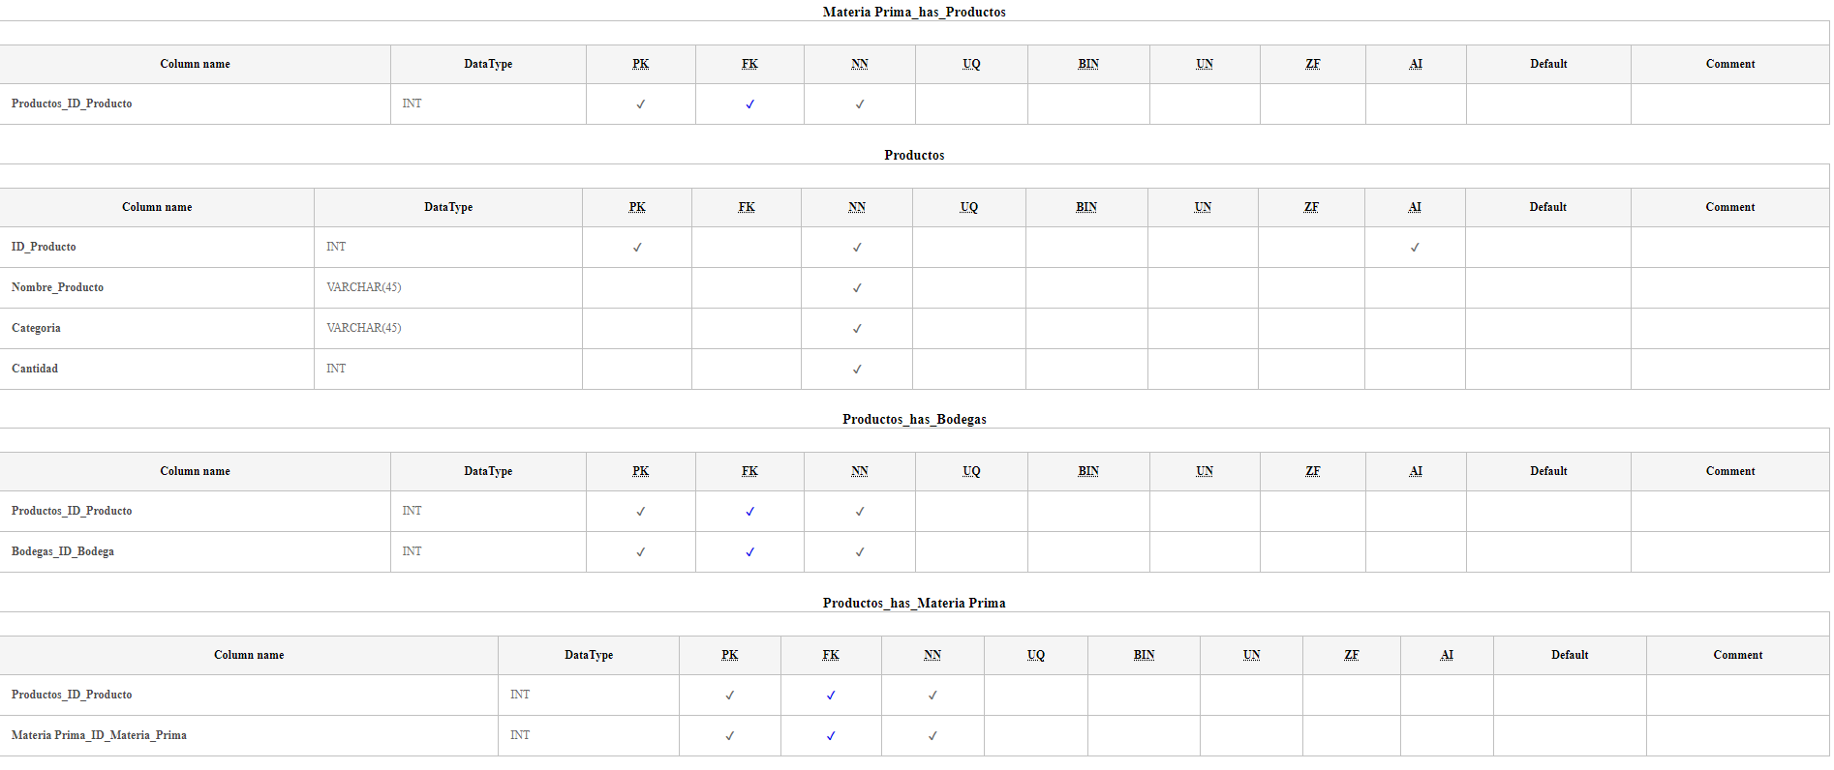

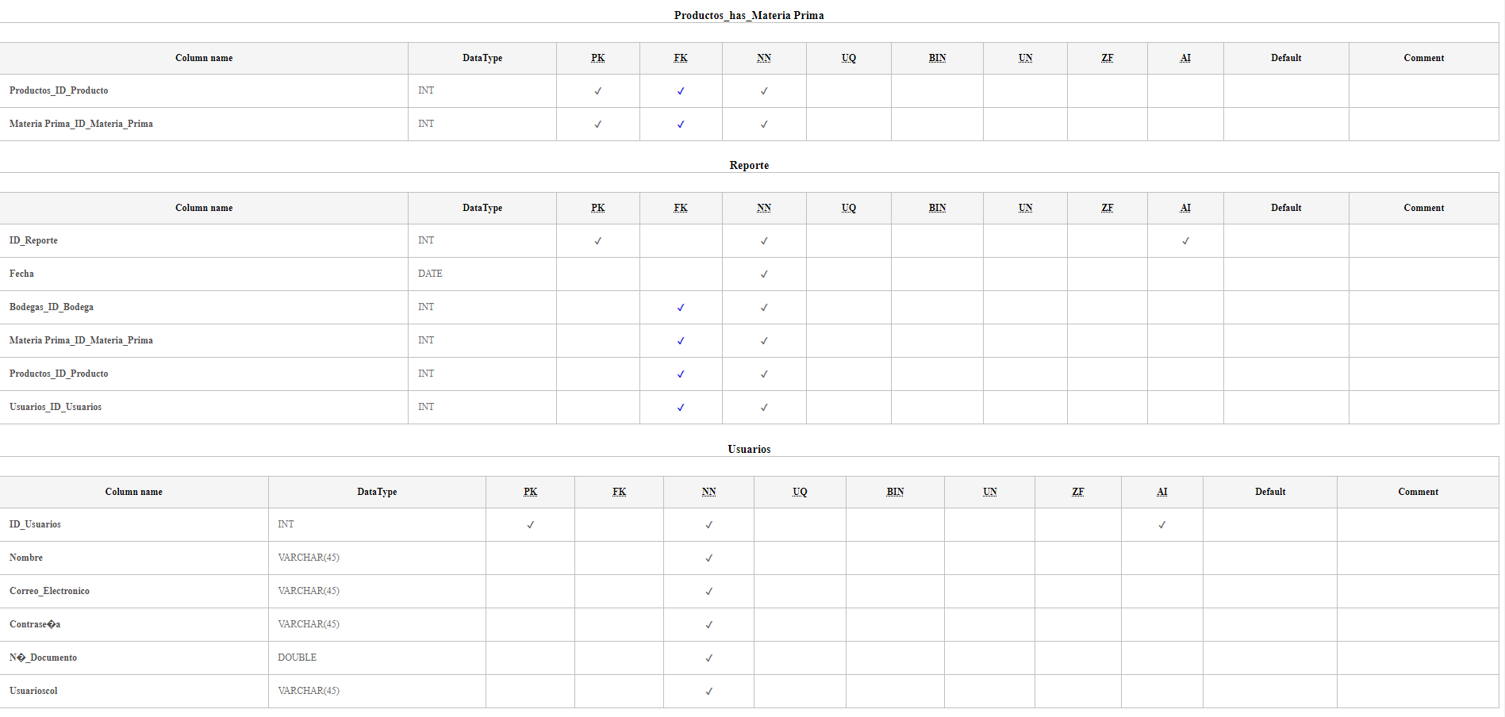

*Nota. Diccionario de datos Shopping Jack.*

2.5.7. Actividad 7: *Diseño Arquitectura Lógica del sistema (Diagrama de Componentes)*

**Figura 26**

Diagrama de componentes

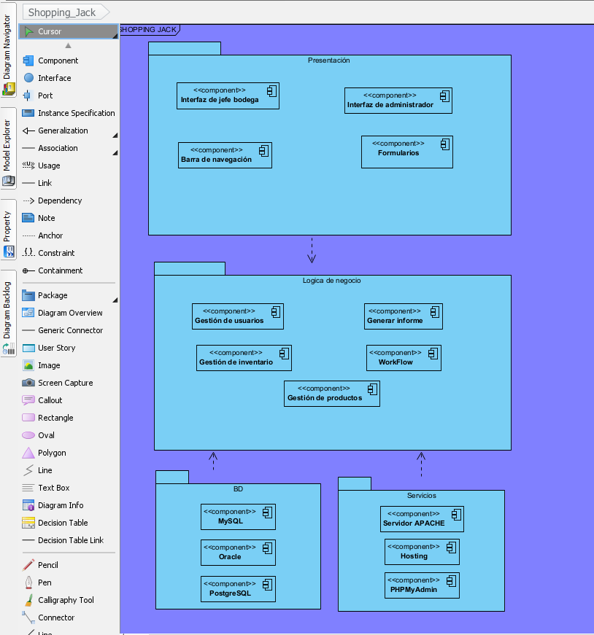

*Nota. Diagrama de componentes Shopping Jack.*

**2.6 Quinta fase Desarrollo**

2.6.1. Actividad 1: Lenguajes de programación

Para la creación del proyecto shopping Jack se utilizaron los lenguajes de programación:

* PHP
* CSS
* HTML
* SQL

2.6.2. *Actividad 2: Herramientas IDE*

**Figura 27**

Visual Studio Code

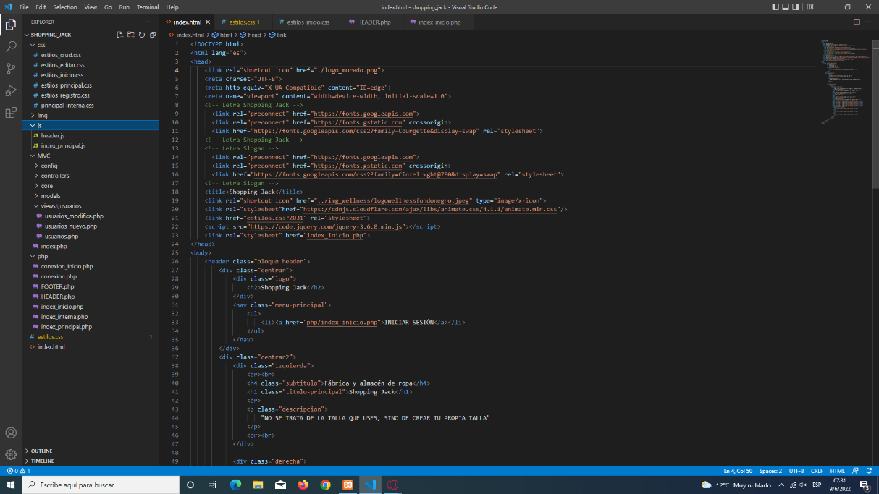

*Nota. entorno de desarrollo integrado.*

2.6.3. *Actividad 3: Servidores de aplicación*

**Figura 28**

XAMPP

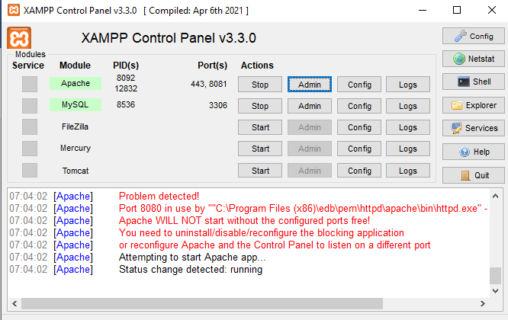

*Nota. Servidor Utilizado*

2.6.4. *Actividad 4: Sistemas operativos*

**Figura 29**

Sistema operativo



*Nota. Sistema operativo utilizado*

2.6.5. *Actividad 5: Interface de usuario*

**Figura 30**

Interfaz de usuario



*Nota. Página principal Shopping Jack*